association française pour l’organisation internationale du travail
AFOIT • Conseil Economique, Social et Environnemental • 9 place d’Iéna • 75775 Paris cedex 16
Téléphone : 01 44.43.64.46 • RNA W751148636 • Sirène 881893887 •
Courriel : abdallah.moussaoui@afoit.org
www.afoit.fr
www.facebook.com/AFOIT.fr, https://www.linkedin.com/groups/6959698

.

APPEL DE COTISATION 2024
Etudiants – En recherche d’emploi – Journées d’Etude à l’OIT/BIT
Prière d'écrire en majuscules - Merci

M/Mme - Prénom/Nom ..................................................………………………………
Qualité : .……………………………………………………………………
Téléphone : .……………………………………………………………………
Portable : ….…………………………………………………………………
Courriel/e-mail : …………………………………………….………………………

Date et signature :

Règlement par virement / chèque à libeller à l’ordre de l’AFOIT de : 10 €
Il est possible de réaliser l'adhésion et de régler par Carte Bancaire via le site : https://www.helloasso.com/associations/afoit-association-francaise-de-l-oit/adhesions/adhesions-afoit-2024

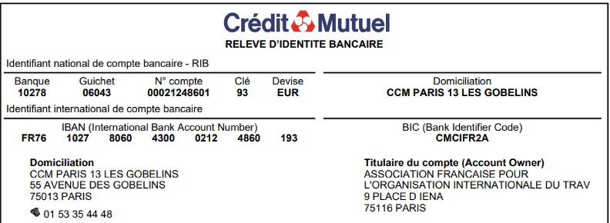

A renvoyer à : Monsieur Abdallah MOUSSAOUI, Secrétaire Général de l’AFOIT
AFOIT - Association Française pour l’OIT
Conseil Économique, Social & Environnemental
9, place d’léna
F-75775 Paris Cedex 16
Courriel : abdallah.moussaoui@afoit.org

